Об утверждении границ оценочных зон и поправочных коэффициентов к базовым ставкам платы за земельные участки в населенных пунктах Жаркаинского района
Решение Жаркаинского районного маслихата Акмолинской области от 2 марта 2022 года № 7С-26/3. Зарегистрировано в Министерстве юстиции Республики Казахстан 10 марта 2022 года № 27059
В соответствии со статьей 11 Земельного кодекса Республики Казахстан, Жаркаинский районный маслихат РЕШИЛ:
1. Утвердить границы оценочных зон и поправочные коэффициенты к базовым ставкам платы за земельные участки в населенных пунктах Жаркаинского района, согласно приложениям 1, 2 к настоящему решению.
2. Признать утратившими силу следующие решения Жаркаинского районного маслихата:
1) решение "Об утверждении поправочных коэффициентов к базовым ставкам платы за земельные участки города Державинска и сельских населенных пунктов Жаркаинского района" от 4 ноября 2013 года № 5С-27/4 (зарегистрировано в Реестре государственной регистрации нормативных правовых актов № 3903);
2) решение "О внесении изменения в решение Жаркаинского районного маслихата от 4 ноября 2013 года № 5С-27/4 "Об утверждении поправочных коэффициентов к базовым ставкам платы за земельные участки города Державинска и сельских населенных пунктов Жаркаинского района"" от 27 октября 2014 года № 5С-37/7 (зарегистрировано в Реестре государственной регистрации нормативных правовых актов № 4478).
3. Настоящее решение вводится в действие по истечении десяти календарных дней после дня его первого официального опубликования.
Секретарь Жаркаинского  районного маслихата | А.Альжанов

Приложение 1 к решению
Жаркаинского районного
маслихата от 2 марта
2022 года № 7C-26/3
Границы оценочных зон и поправочные коэффициенты к базовым ставкам платы за земельные участки в городе Державинске

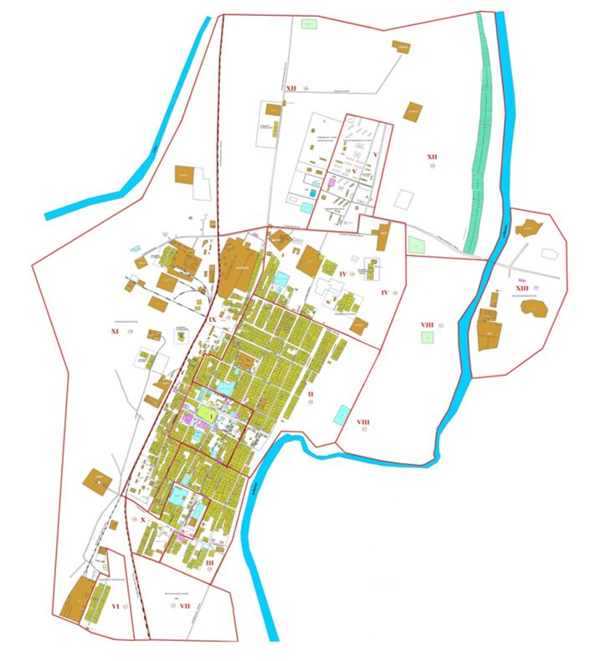

№ зоны | Поправочные коэффициенты
I | 2,0
II | 1,9
III | 1,8
IV | 1,9
V | 1,9
VI | 1,7
VII | 1,7
VIII | 1,7
IX | 1,9
X | 1,8
XI | 1,8
XII | 1,8
XIII | 1,6

Приложение 2 к решению
Жаркаинского районного
маслихата от 2 марта
2022 года № 7C-26/3
Границы оценочных зон и поправочные коэффициенты к базовым ставкам платы за земельные участки в сельских населенных пунктах Жаркаинского района

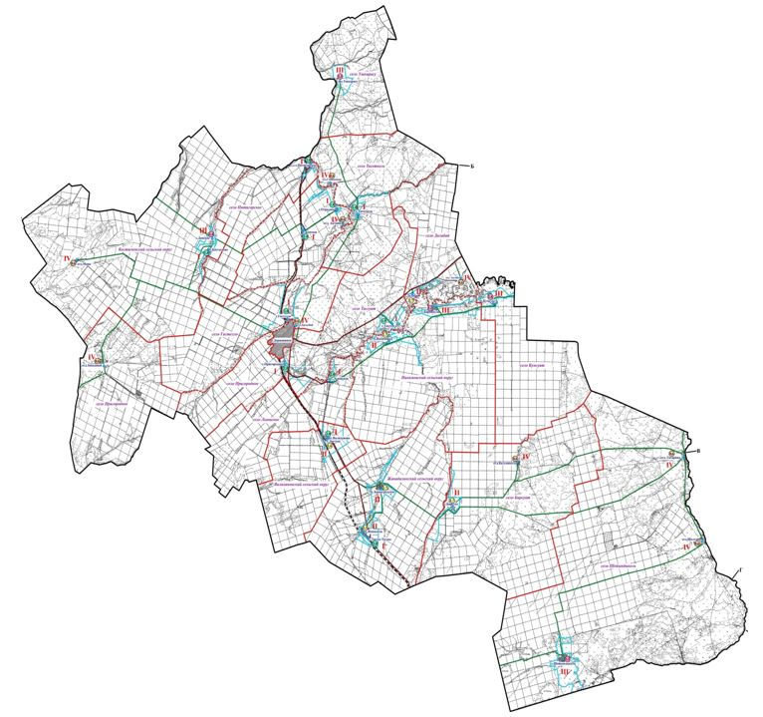

№ зоны | Поправочные коэфффициенты
І | 2,0
 | 2,0
 | 2,0
 | 2,0
 | 2,0
 | 2,0
 | 1,9
 | 1,8
 | 1,8
 | 1,8
 | 1,8
II | 1,7
 | 1,7
 | 1,7
 | 1,7
 | 1,6
 | 1,5
III | 1,4
 | 1,4
 | 1,3
 | 1,3
 | 1,1
IV | 0,6
 | 0,6
 | 0,6
 | 0,6
 | 0,6
 | 0,6
 | 0,6
 | 0,6
 | 0,6

© 2012. РГП на ПХВ «Институт законодательства и правовой информации Республики Казахстан» Министерства юстиции Республики Казахстан

